HR Report / Demo
Fortuna AG, Juno GmbH, Jupiter AG
5/2018
generated with

Inhalt

Human Resources Qlik App – Ready to use 2
Das bietet unsere HR-App 2
Overview 3
Mitarbeiter Struktur 4
Mitarbeiter Struktur – Geo Analysis 5
Ein-/Austritte & Dienstunterbrechungen 6
Wiedereinsteiger 7
Fluktuation 8
Personalkosten 9

Human Resources Qlik App – Ready to use

Personal-Kennzahlen gewinnen als strategisches Instrument in Unternehmen mehr und mehr an Bedeutung.

Um eine schnelle und effektive Lösung zu bewerkstelligen, braucht man eine gute technische Lösung und professionelles Know-How.

Mit unserer Qlik Sense HR-App können Sie alle wichtigen Personaldaten und Kennzahlen in Ihrem Unternehmen jederzeit aktuell monitoren und analysieren. Mail & Deploy unterstützt Sie bei der Reporterstellung in gängige Formate wie Word, Excel, PowerPoint und vieles mehr.

Geschäftsführer und Personal-Verantwortliche sind mit dieser Lösung stets optimal informiert und können daher besser fundierte Entscheidungen treffen.

Das bietet unsere HR-App

Sie benötigen die wichtigsten Personalkennzahlen Ihres Unternehmens auf Knopfdruck? Wir haben die Lösung!

Gemeinsam mit unserem Partner, dem HR Spezialisten Visolytics, haben wir eine umfangreiche HR-App entwickelt, die sich einfach in Ihrem Unternehmen implementieren lässt.

Die App umfasst die wichtigsten Kennzahlen für Ihr Personalcontrolling - je nach Anforderungen frei gestaltbar - und beantwortet damit auf Knopfdruck viele Fragen.

Overview

Wie viele Mitarbeiter arbeiten in welchem Bereich? Wie hoch sind die Krankenstände? Wie viele Mitarbeiter arbeiten an welchem Standort?
Hier sind die für ein Unternehmen wichtigsten Kennzahlen angeführt – je nach Anforderungen frei gestaltbar.

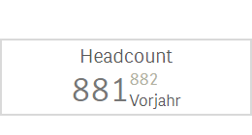 | 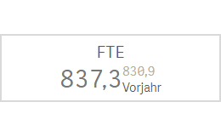 | 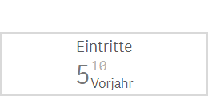 | 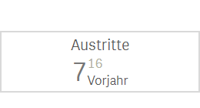

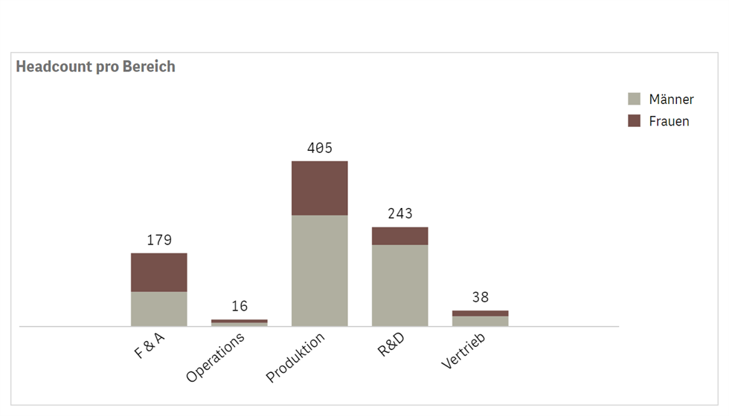

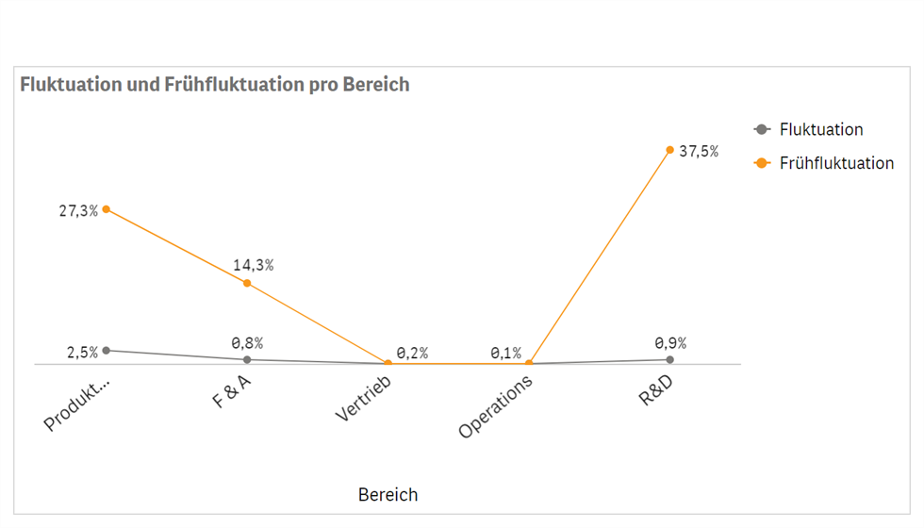

Mitarbeiter Struktur

Eine ausgewogene Struktur von Mitarbeitern zu haben, ist eines der vorrangigen Ziele eines Unternehmens.
Wie ist die Altersstruktur meiner Mitarbeiter? Wie viele gehen in den nächsten Jahren in Pension? Wie viele Mitarbeiter arbeiten in welchem Bereich?
 |  | 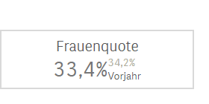 | 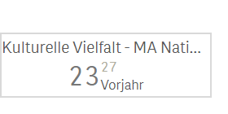
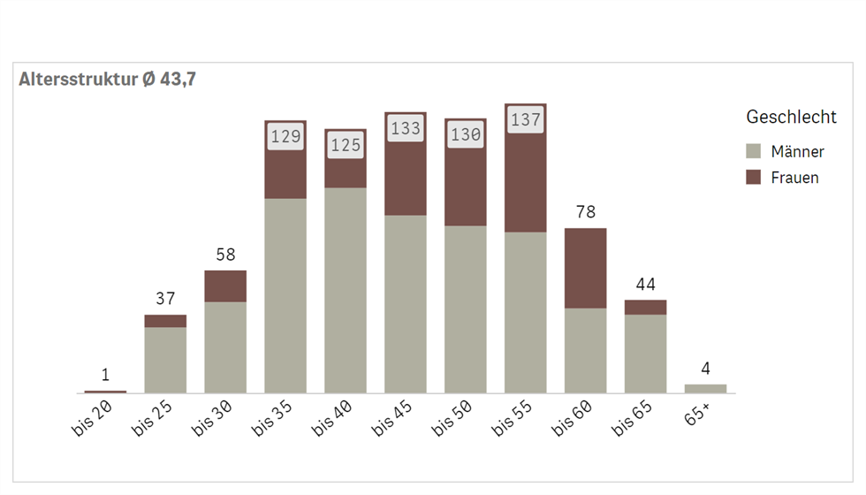
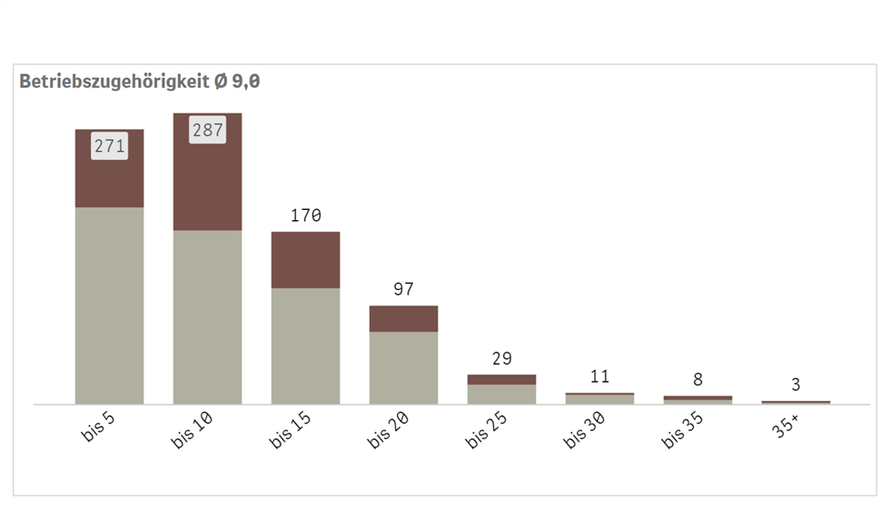

Mitarbeiter Struktur – Geo Analysis

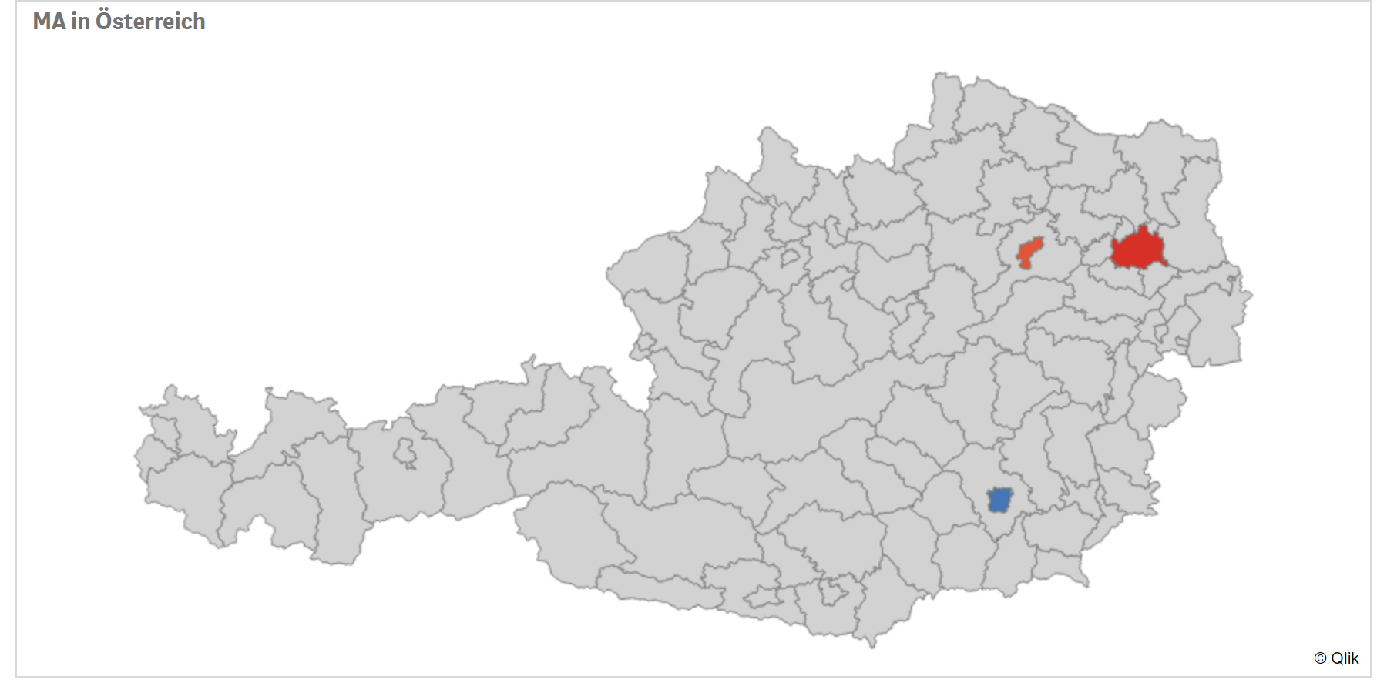

Ein-/Austritte & Dienstunterbrechungen

Wie ist die „Mitarbeiter-Bewegung“ im Unternehmen? Wie viele Neueintritte hatte ich letzten Monat? Wie viele Mitarbeiter haben das Unternehmen verlassen? Wer kommt wann aus der Karenz zurück? Viele Fragen, die nur mit einem detaillierten Überblick über die Ein-, Austritte & Dienstunterbrechungen beantwortet werden können.
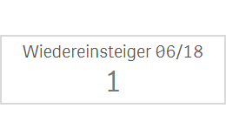 | 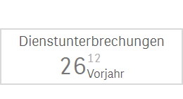

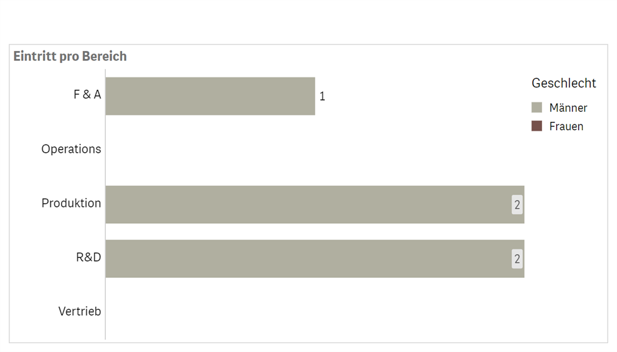
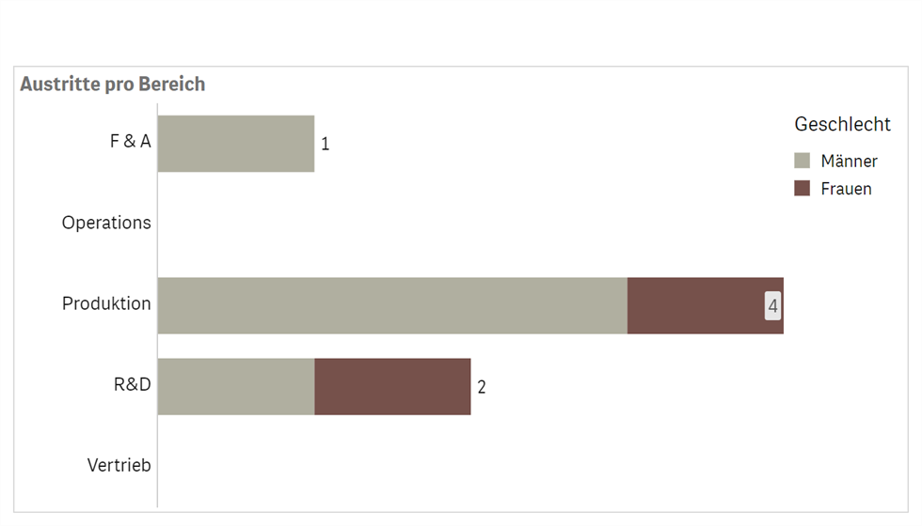

Wiedereinsteiger

Datum | Name | KST | DNNR
24.06.2018 | Florian | 3010 | 1036
31.07.2018 | Milla | 3022 | 1421
12.08.2018 | Berta | 2043 | 1047
22.08.2018 | Till | 1050 | 6989
17.09.2018 | Ilias | 2094 | 6924
21.10.2018 | Jim | 2045 | 6931
26.10.2018 | Milena | 4080 | 9155
01.11.2018 | Jona | 2915 | 9059
17.01.2019 | Lilly | 2928 | 9043
22.01.2019 | Jolina | 1180 | 1229
28.01.2019 | Nila | 4130 | 1206
31.01.2019 | Sean | 4131 | 1340
11.02.2019 | Eliana | 2072 | 1630
25.02.2019 | Bente | 2094 | 1469
26.02.2019 | Alexis | 2033 | 2091
05.03.2019 | Henriette | 2046 | 1496
04.04.2019 | Hanne | 2920 | 9093
06.04.2019 | Miley | 1130 | 1267
28.04.2019 | Wilma | 2043 | 2087
19.06.2019 | Cosima | 3010 | 1175
30.09.2019 | Adam | 2919 | 9131
29.12.2019 | Heidi | 2919 | 1983
31.12.2019 | Lorelei | 4020 | 1009

Fluktuation

Die Fluktuation ist ein wichtiger Indikator für die Arbeitszufriedenheit und das Unternehmensklima. Verlassen die Mitarbeiter das Unternehmen aus eigenem Antrieb?
Die Fluktuation ist ein oft unterschätzter, enorm hoher Kostenfaktor, Sie kostet mehr, als man sieht!

Personalkosten
 |  |  |  | Ø Personalaufwand pro MA
Fortuna AG |  |  |  | € 2 502,65
 | Produktion |  |  | € 2 502,65
 |  | 1st level Management |  | € 23,98
 |  |  | Produktion 2015 | € 23,98
 |  | 2nd level Management |  | € 106,17
 |  |  | Produktion 2043 | € 21,63
 |  |  | Produktion 2044 | € 11,32
 |  |  | Produktion 2045 | € 9,16
 |  |  | Produktion 2046 | € 21,34
 |  |  | Produktion 2060 | € 17,43
 |  |  | Produktion 2072 | € 9,56
 |  |  | Produktion 2092 | € 14,13
 |  |  | Produktion 3029 | € 15,46
 |  |  | Produktion 3030 | € 9,12
 |  | 3rd level Management |  | € 19,67
 |  |  | Produktion 3030 | € 19,67
 |  | Mitarbeiter |  | € 2 366,12
 |  |  | Produktion 2015 | € 15,73
 |  |  | Produktion 2016 | € 31,38
 |  |  | Produktion 2031 | € 103,89
 |  |  | Produktion 2033 | € 200,19
 |  |  | Produktion 2034 | € 60,56
 |  |  | Produktion 2043 | € 332,58
 |  |  | Produktion 2044 | € 44,98
 |  |  | Produktion 2045 | € 194,13
 |  |  | Produktion 2046 | € 7,97
 |  |  | Produktion 2060 | € 49,34
 |  |  | Produktion 2072 | € 178,12
 |  |  | Produktion 2092 | € 36,16
 |  |  | Produktion 2093 | € 241,81
 |  |  | Produktion 2094 | € 328,86
 |  |  | Produktion 2095 | € 54,53
 |  |  | Produktion 2096 | € 54,43
 |  |  | Produktion 3022 | € 178,88
 |  |  | Produktion 3029 | € 139,11
 |  |  | Produktion 3030 | € 45,57
 |  |  | Produktion 3045 | € 43,46
 |  |  | Produktion 3501 | € 37,89
 |  |  | Produktion 3505 | € 29,56
 |  |  |  | € 873,45
Juno GmbH |  |  |  | € 525,25
 | F & A |  |  | € 19,30
 |  | 1st level Management | Abteilung 1120 | € 19,30
 |  |  |  | € 40,65
 |  | 2nd level Management | Abteilung 3010 | € 14,24
 |  |  | HR | € 16,03
 |  |  | Leitung F&A | € 18,10
 |  |  |  | € 2,90
 |  | 3rd level Management | HR | € 2,90
 |  |  |  | € 12,60
 |  | Geschäftsführung | Leitung F&A | € 12,60
 |  |  |  | € 461,91
 |  | Mitarbeiter | Abteilung 1120 | € 18,41
 |  |  | Abteilung 1130 | € 32,61
 |  |  | Abteilung 1140 | € 6,61
 |  |  | Abteilung 2051 | € 1,82
 |  |  | Abteilung 3010 | € 30,11
 |  |  | Buchhaltung | € 8,56
 |  |  | HR | € 257,06
 |  |  | Leitung F&A | € 119,99
 |  |  |  | € 86,01
 | Operations |  |  | € 12,99
 |  | 3rd level Management | Leitung Operations | € 12,99
 |  |  |  | € 76,06
 |  | Mitarbeiter | Leitung Operations | € 76,06
 |  |  |  | € 52,94
 | Produktion |  |  | € 13,14
 |  | 2nd level Management | Leitung Produktion | € 9,01
 |  |  | Produktion 2015 | € 5,92
 |  |  |  | € 14,21
 |  |  | Leitung Produktion | € 14,21
 |  | Geschäftsführung |  | € 31,10
 |  |  | Leitung Produktion | € 31,10
 |  | Mitarbeiter |  | € 216,34

